Der Alpengarten im Juli
Fast alles blüht
Im Juli ist der Bergfrühling vorbei. Dafür sieht man so viele verschiedene Bergblumen wie sonst nie. Im Alpengarten Schynige Platte blüht jetzt im Hochsommer fast die Hälfte seiner 799 Pflanzenarten.
Manchen dieser Pflanzen begegnet man fast überall im Garten – so lange die Gärtnerinnen sie nicht jäten. Aber sehr viele sind spezialisiert auf einige wenige Lebensräume oder sogar nur einen einzigen. So erkennt man die saure Borstgrasweide über dem hindernisfreien Zugang im Westteil des Gartens schon von weitem an der goldgelben Arnika, die zwischen Purpurenzianen, Bärtigen Glockenblumen, duftendem Männertreu und anderen kalkfliehenden Pflanzen blüht. In den Steilhängen beim grossen Bankplatz dominieren hingegen ganz feine Gräser und Blumen wie Alpenlein, Paradieslilie, Kugelorchis oder Straussglockenblume; diese Arten sind typisch für die ausgesprochen artenreichen Rostseggenhalden, die traditionell oft als Wildheuflächen genutzt werden.
Während Borstgrasweide und Rostseggenrasen auf der Schynige Platte schon lange vor der Gründung des Alpengartens im jahrhundertelangen Zusammenspiel von Natur und Alpwirtschaft entstanden sind, wurden einige andere Lebensräume im Garten künstlich angelegt, damit auch Alpenblumen aus anderen Regionen der Schweiz gezeigt werden können. Dazu gehören die beiden Flachmoore; jetzt im Hochsommer fallen dort besonders die Wollgräser auf, von denen jede Art einen anderen, ganz speziellen Flachmoortyp anzeigt.

Der Alpengarten Schynige Platte ist ein wissenschaftlich geführter botanischer Garten. Er beherbergt rund 800 Alpenpflanzen-Arten aus den Schweizer Bergen in ihren natürlichen Pflanzengesellschaften.

Betriebszeit: 1. Juli bis 22. Oktober 2023, täglich 8.00 bis 18.00 Uhr

Öffentliche Führung jeden Sonntag, 13.45 bis 14.45 Uhr
«Entdeckungsreise durch den Alpengarten»
Die Teilnahme ist gratis
BOTANISCHER ALPENGARTEN SCHYNIGE PLATTE
Kompetenzzentrum für die Schweizer Alpenflora
Telefon 033 828 73 76, info@alpengarten.ch, www.alpengarten.ch

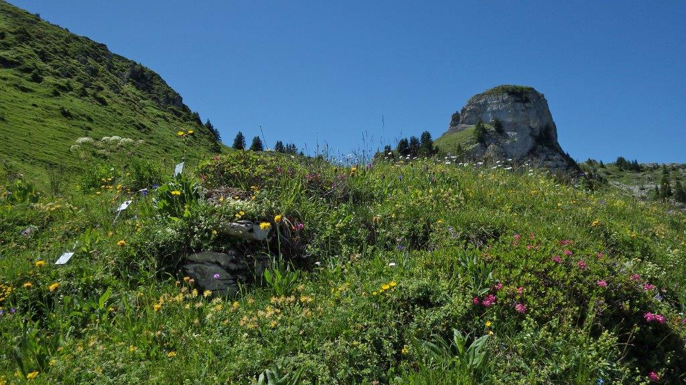
Im Juli blüht der Alpengarten Schynige Platte besonders bunt.

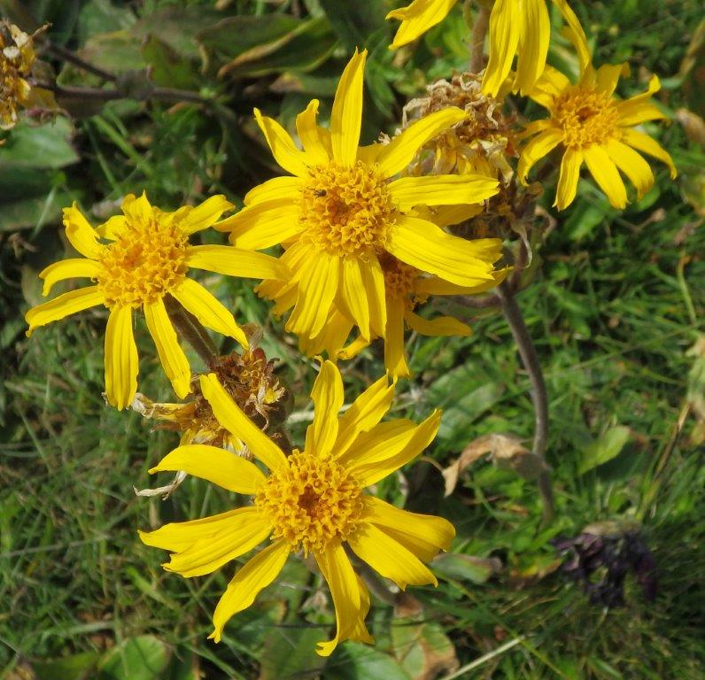
Arnika (oben) und Purpurenzian (unten) mögen gern saure Böden
und kommen deshalb oft gemeinsam in Borstgrasweiden vor.

